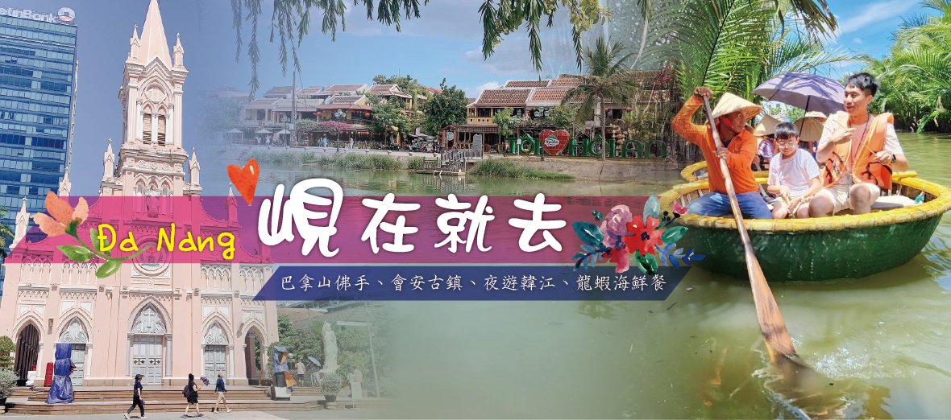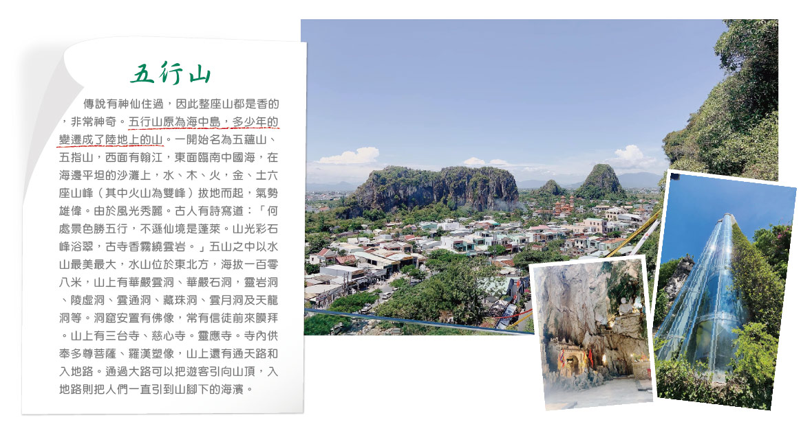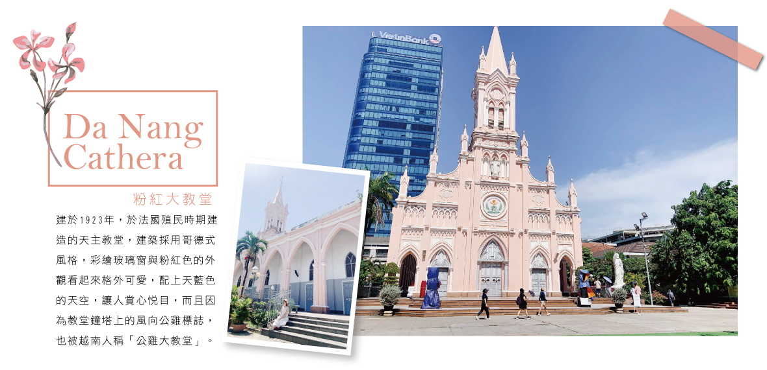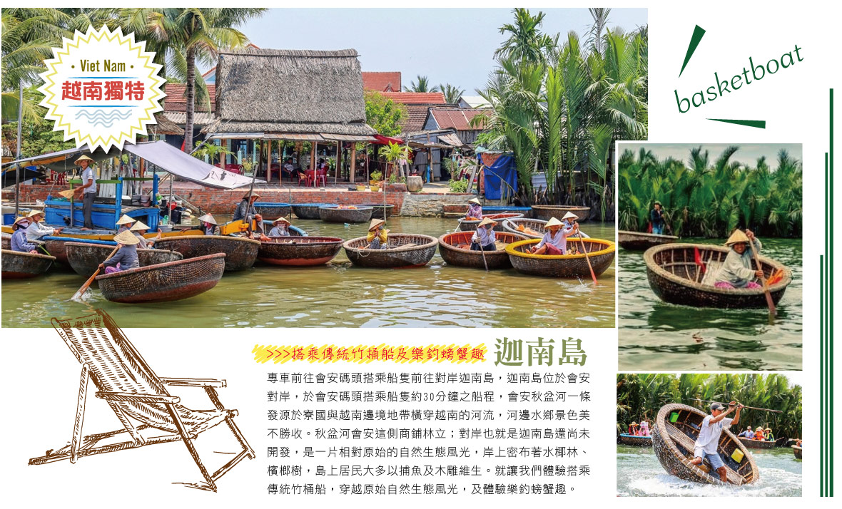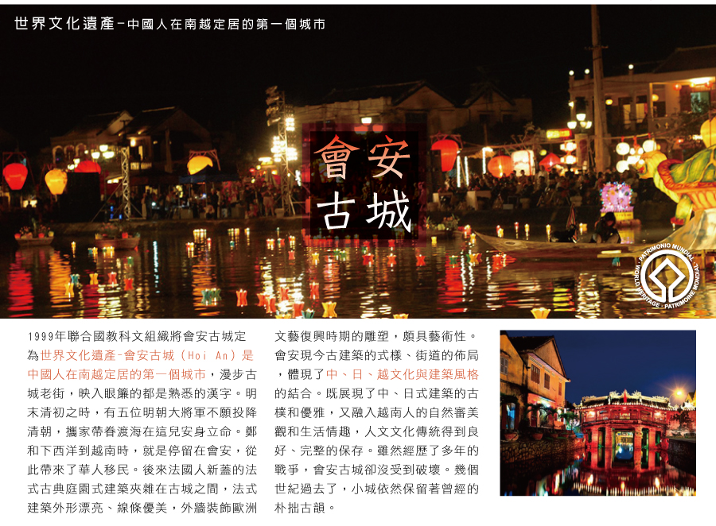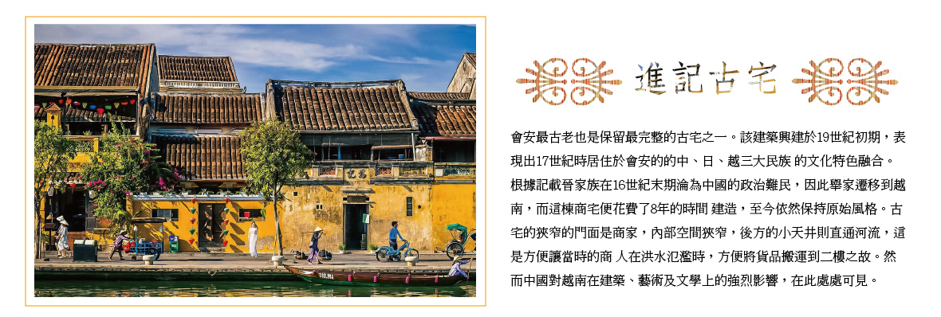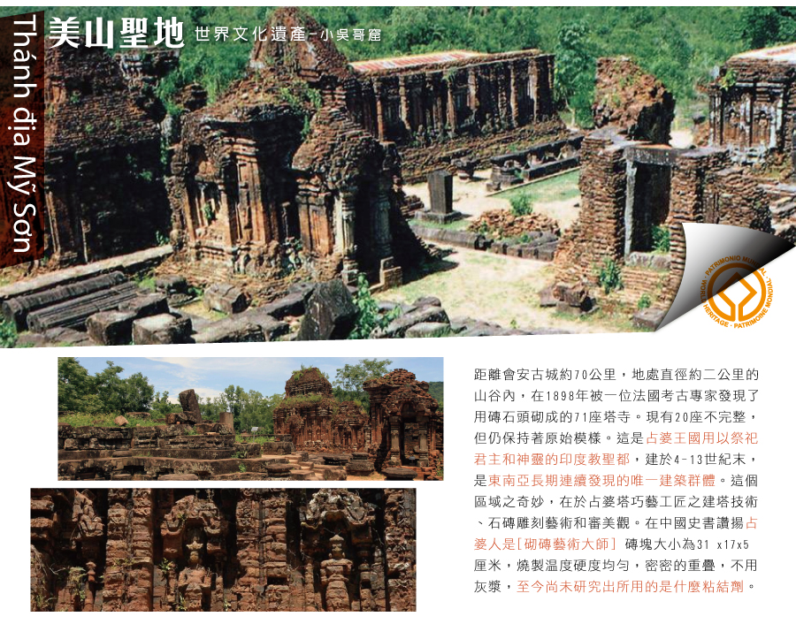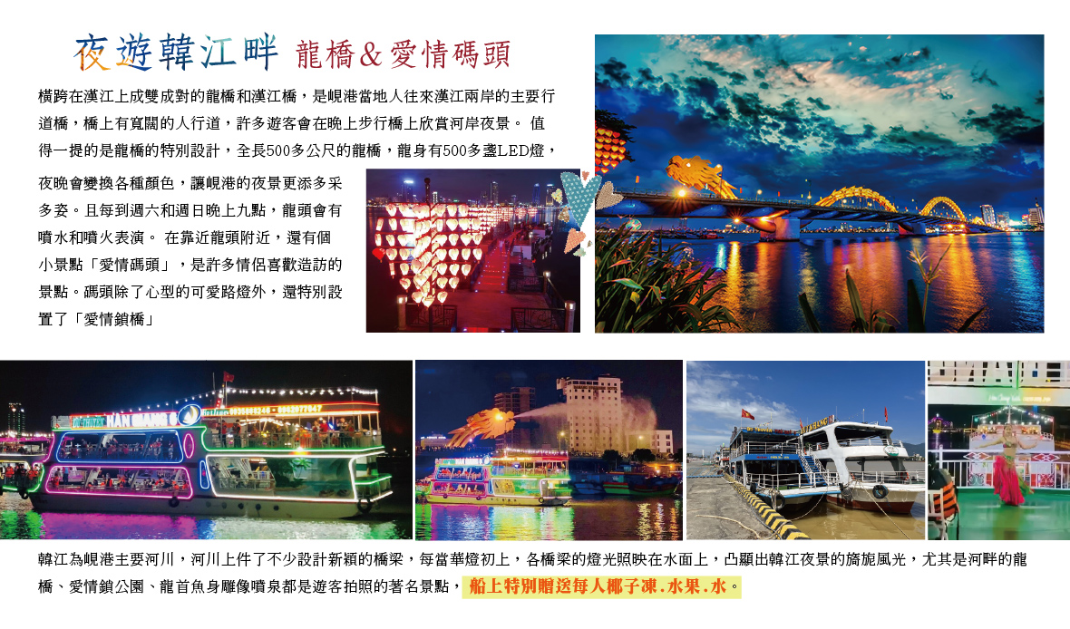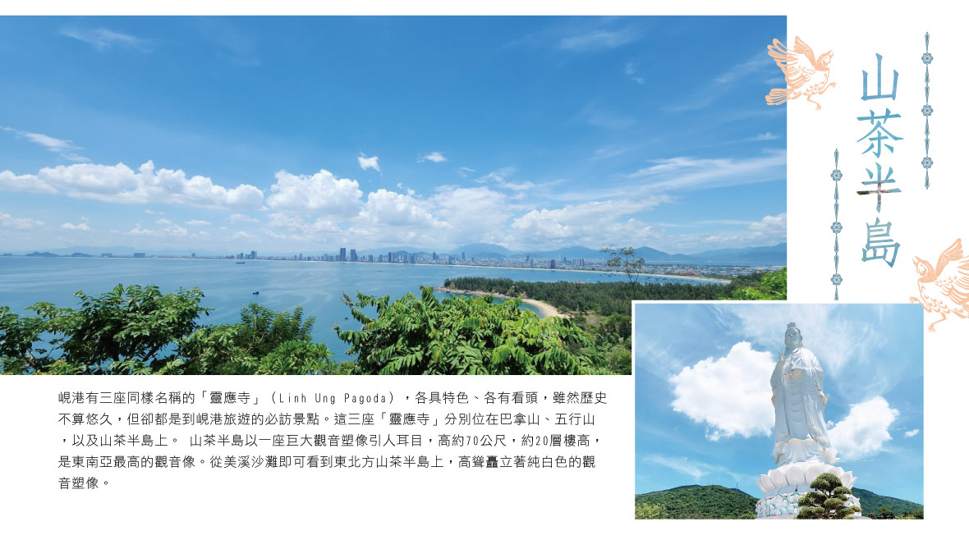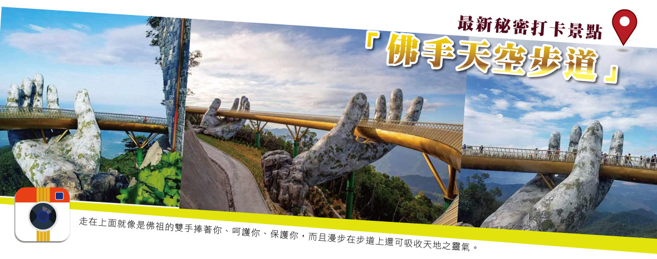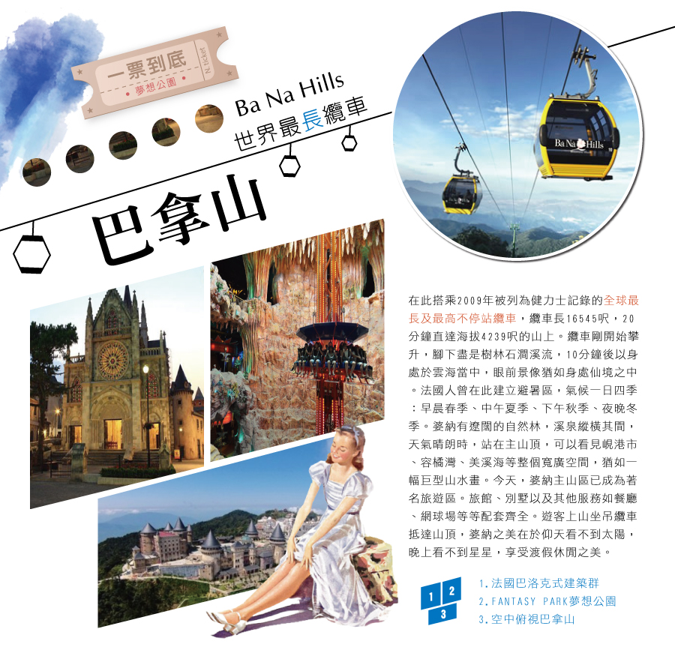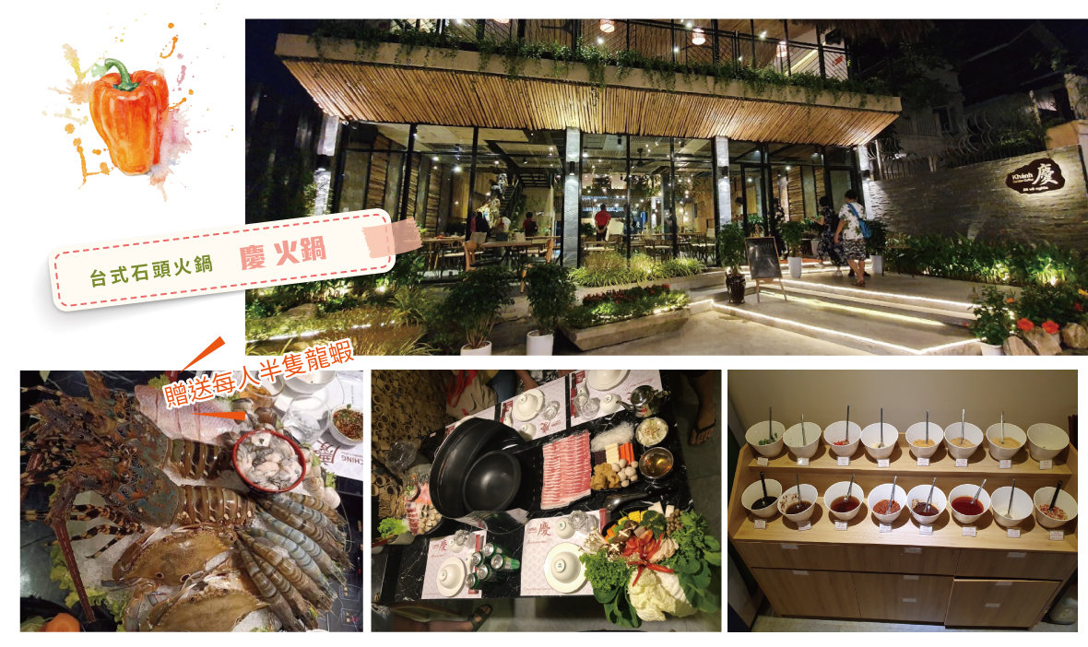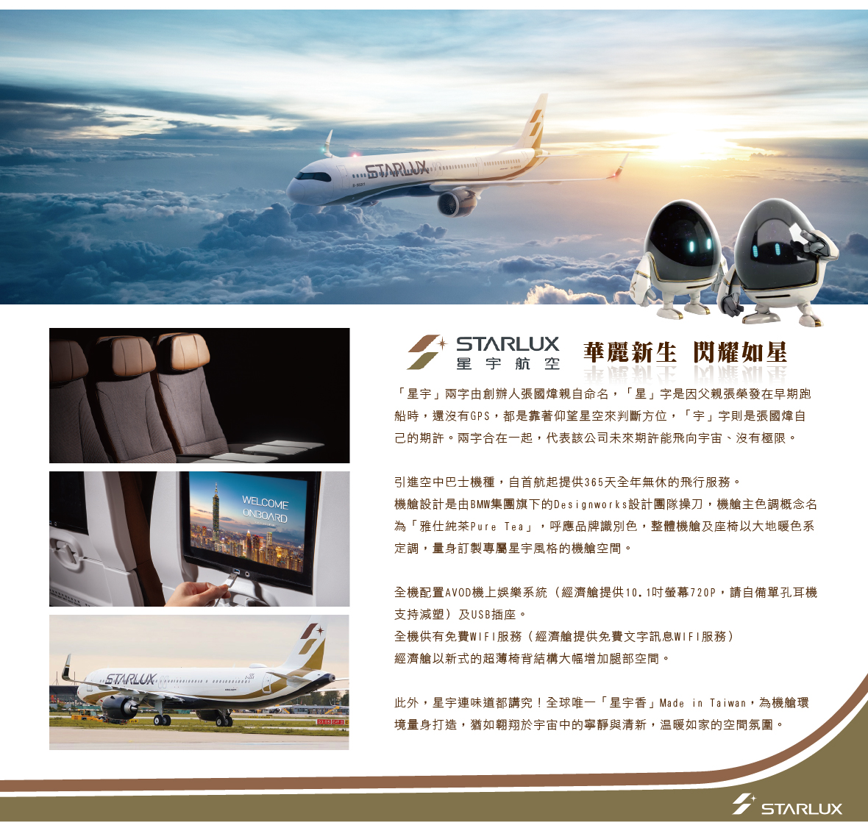

|  |  |  |  |  |  |
| --- | --- | --- | --- | --- | --- |
| 天數 | 出發時間 | 抵達時間 | 起飛-抵達城市 | 航空公司 | 航班編號 |
| 第1天 | 15:20 | 17:20 | TPE/DAD | 星宇航空 | JX703 |
| 第5天 | 18:30 | 22:10 | DAD/TPE | 星宇航空 | JX704 |

★ 第 1 天 桃園✈峴港(越南快速通關特別禮遇)～會安

**【峴港】**峴港被美國國家地理雜誌評為人生必到的50個景點之一，並讚其為陽光地帶、現代文明與自然的完美結合。也是世界著名的六大海灘之一，在歐美人眼中，是名氣可媲美夏威夷海灘的度假勝地，其水天一色的海灘亦不遜於馬爾地夫，除了有無敵藍天碧海之外，還有讓你發思古之幽情的古城，以及那片都市人久違了的寧靜！

|  |  |  |
| --- | --- | --- |
| 住宿：會安~ÊMM Hotel Hoi An 或moodhoian resort 或Rosemary Boutique Hotel & Spa或同等級旅館 | | |
| 早餐X：XXX | 中餐O：機上套餐 | 晚餐O：越南三寶(雞肉河粉+黃金煎餅+咖啡）US5 |

★ 第 2 天 會安～漫遊迦南島搭乘傳統竹筒船及樂釣螃蟹趣～夜遊會安古鎮(世界文化遺產-進記古宅、日本橋、福建會館、廣肇會館)

**【迦南島－體驗竹桶船之旅+樂釣螃蟹趣】**專車前往會安碼頭搭乘船隻前往對岸迦南島，迦南島位於會安對岸，於會安碼頭搭乘船隻約30分鐘之船程，會安秋盆河一條發源於寮國與越南邊境地帶橫穿越南的河流，河邊水鄉景色美不勝收。秋盆河會安這側商鋪林立；對岸也就是迦南島還尚未開發，是一片相對原始的自然生態風光，岸上密布著水椰林、檳榔樹，島上居民大多以捕魚及木雕維生。就讓我們體驗搭乘傳統竹桶船，穿越原始自然生態風光，及體驗樂釣螃蟹趣。午餐享用花蟹火鍋螃蟹，餐後前往附有中國文化色彩濃厚的古埠。  
**【會安古城】**1999年聯合國教科文組織將會安古城定爲世界文化遺産 會安古城(Hoi An)是中國人在南越定居的第一個城市，漫步古城老 街，映入眼簾的都是熟悉的漢字。明末清初之時，有五位明朝大將軍不願投降清朝，攜家帶眷渡海在這兒安身立命。鄭和下 西洋到越南時，就是停留在會安，從此帶來了華人移民。 要感受會安古城濃厚的中國氣息，要到Lei Loi及Tran Phu兩大老 街，兩旁盡是已屹立了數百年的古老中式建築，建築由山牆、彩色鴛鴦瓦蓋頂、硬木做成的柱椽、門扇、紅牆綠瓦組成深宅 大院，無論是屋子的結構、佈置及傢俱，都極富中國氣息。 後來法國人新蓋的法式古典庭園式建築夾雜在古城之間，依著秋 盤河而建，悠閒又浪漫。法式建築外形漂亮、線條優美，外牆裝飾歐洲文藝復興時期的雕塑，頗具藝術性。 會安現今古建築 的式樣、街道的佈局，體現了中、日、越文化與建築風格的結合。既展現了中、日式建築的古樸和優雅，又融入越南人的自 然審美觀和生活情趣，人文文化傳統得到良好、完整的保存。雖然經歷了多年的戰爭，會安古城卻沒受到破壞。幾個世紀過 去了，小城依然保留著曾經的樸拙古韻。  
【進記古宅】 是會安最古老也是保留最完整的古宅之一。該建築興建於19世紀初期，表現出17世紀時居住於會安的的中、日、越三大民族 的文化特色融合。根據記載晉家族在16世紀末期淪為中國的政治難民，因此舉家遷移到越南，而這棟商宅便花費了8年的時間 建造，至今依然保持原始風格。古宅的狹窄的門面是商家，內部空間狹窄，後方的小天井則直通河流，這是方便讓當時的商 人在洪水氾濫時，方便將貨品搬運到二樓之故。然而中國對越南在建築、藝術及文學上的強烈影響，在此處處可見。  
【日本橋】 又稱來遠橋，西元1593年興建，由日本人建造的木造拱橋。當時這座橋是連結日本城與中國城。橋上有屋頂供遮蔽用，北側 建有小寺廟。依據某個故事的說法，這座橋是猴年興建，狗年完成，因此兩側出入口分別由猴子與狗守護，相傳它們是古代 日本尊崇的吉祥物。  
【福建會館】 為族群集會所建，之後成為供奉媽祖的寺廟。在此可以看看精巧的璧飾、雕像身上紅色及綠色的外表、中國帆船的複品，會 館內供奉媽祖祈求庇佑當地人民平安，在會安是古街裡最有魅力的旅遊點。  
【廣肇會館】 建於1786年，此會館由廣東商人所興建的，正殿供奉關公，入口處兩側更繪有桃園結義和關公千里送嫂的彩圖，會館內還有 一座華麗的水池，用瓷磚鑲出精緻的龍型圖案。 漫步於會安古城，民家、會館、寺廟、市場、碼頭等等不同樣式的建築集中 於古城，為中古時期象徵東方的城市提供一個最佳例證，彷彿時光倒流。 到了傍晚會安古城成了燈籠的世界，或明或暗的燈光透過各色的燈籠，折射出一種朦朧的美，把這座古城妝扮得更加迷人而 富有生機。 夜色由燈籠編製色彩而成，明亮著，嫵媚著，多彩卻不像燈光構造的那般浮華，彩燈影逸映於秋盆河面，與漁火相融一潭。 伴著燈影綽綽，別具一分文藝情懷...

|  |  |  |
| --- | --- | --- |
| 住宿：會安~ÊMM Hotel Hoi An 或moodhoian resort 或Rosemary Boutique Hotel & Spa或同等級旅館 | | |
| 早餐O：飯店內享用 | 中餐O：迦南島花蟹風味餐 | 晚餐O：古鎮內飲茶樓港式點心料理(每人一瓶飲料或啤酒) US 10 |

★ 第 3 天 會安～世界文化遺產~美山聖地占婆遺址～峴港～五行山(含電梯上山)～粉紅大教堂~APEC公園~韓江市場

**【世界文化遺產~美山聖地占婆遺址】**是越南少數民族占婆族的文化發源地，也是印度教的聖都，占婆王國在美山前後共建了大約70個印度教佛寺，現有20座不完整，但仍保持著原始模樣。而在美山一帶，運用了想像力和極致的工匠藝術打造由濕婆神和眾神所構築的宇宙，此建築以磚砌的塔體為主，磚塊重疊不用灰漿，可以牢固年卓之謎尚未解開，於1999年被聯合國科教文組織認定為【世界文化遺產】。  
**【五行山】**五行山原為海中島，多年的變遷成了陸地上的山。一開始名為五蘊山、五指山，位於峴港以東七公里處，西面有寒江，東面臨南中國海，在海邊平坦的沙灘上，金、木、水，火、土五座山峰（其中火山為雙峰）拔地而起，氣勢雄偉。 由於風光秀麗。古人有詩寫道：「何處景色勝五行，不遜仙境是蓬萊。山光彩石峰浴翠，古寺香霧繞雲岩。」 五山之中以水山最美最大，水山位於東北方，海拔一百零八米，山上有靈應寺、華嚴雲洞、華嚴石洞，靈岩洞、陵虛洞、雲通洞、藏珠洞、雲月洞及天龍洞等。洞窟安置有佛像，常有信徒前來膜拜。 據說五行山頗具靈氣，而且有許多神秘洞穴，因而成為當地居民供奉神祇之地，也可說是這個地區的宗教聖地，吸引遊客、信徒絡繹不絕。 如今寧靜和美麗又重新回到越南的土地上，越南的中部不僅僅是美麗自然景觀，更多的是還有一種生活體驗，還有一種人文歷史的懷想。  
**【APEC公園】**APEC公園總面積3000平方米，其亮點是占地面積752平方米的雕像花園，其中展示象征着21个成員經濟體的雕像，如越南“起源”雕像作品、美国的“云船”、日本的“真理之光”、印度尼西亚的“帆船”等  
**【粉紅教堂】**峴港市最有歐洲特色的要數這個建於1923年法國統治時期的天主教堂。它以高大鐘樓上的風向標誌為記認，又被稱作雄雞教堂，係越南中部最大的西方教堂。如今成為服務於本地四千多天主教徒的教堂，如糖果般的粉紅色建築幾乎成為峴港的標誌，鑲嵌著中世紀風格的彩色玻璃。  
**【韓江市集】**韓市場Han Market鄰近韓江(漢江)，因為翻譯名稱的不同，也被稱為漢市場或韓江市場. 韓市場是峴港的大型室內市場之一，韓市場周邊有許多銀樓聚集，所以成了峴港換匯的主要場所,剛下飛機還沒換錢的話，第一個景點不妨就安排到韓市場走走吧！

|  |  |  |
| --- | --- | --- |
| 住宿：Royal Lotus Hotel Danang 或峴港~Sandy Beach Non Nuoc Resort或同等級旅館 | | |
| 早餐O：飯店內享用 | 中餐O：CHAMPA皇帝海鮮盤US10（含酒水） | 晚餐O：東林餐廳中式合菜(每人一瓶飲料或啤酒) US10 |

★ 第 4 天 峴港～巴拿山搭乘纜車～巨人黃金橋天空步道～FANTASY PARK 夢想樂園～夜遊韓江(贈送椰子凍.水.水果)

**【婆納法國山城-巴拿山】**搭乘纜車，於2009年被列為健力士記錄的全球最長及最高不停站纜車，纜車分為兩段；第一段需搭乘約35分鐘(最長及最高不停站纜車)、接著轉程第二段需搭乘約5分鐘，一覽精彩的峴港美景纜車長16545呎，20分鐘直達海拔4239呎的山上。纜車剛開始攀升，腳下盡是樹林石澗，10分鐘後以身處於雲海當中，眼前景像猶如身處仙境之中。法國人曾在此建立避暑區，氣候一日四季：早晨春季、中午夏季、下午秋季、夜晚冬季。婆納有遼闊的自然林，溪泉縱橫其間，天氣晴朗時，站在主山頂，可以看見峴港市、容橘灣、美溪海等整個寬廣空間，猶如一幅巨型山水畫。今天，婆納－主山區已成為著名旅遊區。旅館、別墅以及其他服務如餐廳、網球場等等配套齊全。遊客上山坐吊纜車抵達山頂，婆納之美在於仰天看不到太陽，晚上看不到星星，續參觀建於頂峰雄偉靈應寺，體會靈性之旅，山頂享受渡假休閒之美。接著前往夢想樂園遊玩。夢想樂園是世界三大室內娛樂公園。  
**【FANTASY PARK夢想公園】**這是一個綜合娛樂主題樂園，擁有多項設施包括：音樂快車、騎樓遊戲、侏羅紀公園、鐵軌卡車、搖擺騎馬比賽、室內靶場、小汽車比賽、探險鬼屋、3D電影… ，好玩得讓人流連忘返。  
**【天空步道-黃金橋】**越南的新景點!這座名為「黃金橋」（Golden Bridge）的橋梁建於巴拿山（Ba Na Hills）上，於2018年6月開放，便在網路上引起熱烈的討論，「巨手托橋」的設計，令人驚嘆，黃金橋總長約150公尺，黃金橋上兩隻巨大而布滿青苔的手，溫柔地捧著金色的橋身，聳立於雲霧之上，藏身在山嵐中卻不突兀，就像已存在於此幾世紀般自然，走在橋上眺望遠山綠林，一望無際，心曠神怡。  
**【夜遊韓江~贈送椰子凍.水.水果】**韓江為峴港主要河川，河川上件了不少設計新穎的橋梁，每當華燈初上，各橋梁的燈光照映在水面上，凸顯出韓江夜景的旖旎風光，尤其是河畔的龍橋、愛情鎖公園、龍首魚身雕像噴泉都是遊客拍照的著名景點，船上特別贈送每人椰子凍.水.水果。

|  |  |  |
| --- | --- | --- |
| 住宿：Royal Lotus Hotel Danang 或峴港~Sandy Beach Non Nuoc Resort或同等級旅館 | | |
| 早餐O：飯店內享用 | 中餐X：方便遊玩 敬請自理 | 晚餐O：慶~海陸台式火鍋(每人半隻龍蝦 & 一瓶飲料或啤酒) US27 |

★ 第 5 天 峴港～山茶半島.靈應寺～美溪沙灘~機場✈桃園

**【山茶半島-靈應寺】**峴港有三座同樣名稱的「靈應寺」（Linh Ung Pagoda），各具特色、各有看頭，雖然歷史不算悠久，但卻都是到峴港旅遊的必訪景點。這三座「靈應寺」分別位在巴拿山、五行山，以及山茶半島上。 山茶半島以一座巨大觀音塑像引人耳目，高約70公尺，約20層樓高，是東南亞最高的觀音像。從美溪沙灘即可看到東北方山茶半島上，高聳矗立著純白色的觀音塑像。觀音塑像高踞於蓮花座上，內部分為17層樓，每一個樓層都有21尊佛雕，姿勢表情各異，展現精緻的工藝之美。 靈應寺廟宇腹地寬廣，院內種有各種花草、盆景，四季花開不斷。寺廟的正殿中間供奉釋迦牟尼佛像，通往正殿的路兩旁是排列整齊的18尊羅漢佛像，均由白玉雕刻而成，佛像表情神態逼真，栩栩如生，呈現喜怒哀樂不同樣態的神情。  
**【美溪沙灘】**美溪沙灘綿延約有30公里長，2005年被聯合國教科文組織認定為全世界6大美麗沙灘之一，更被譽為「東方夏威夷」，是新興的度假勝地。 沙灘有工作人員定期清理沙灘上的垃圾，加上當地政府禁止遊客在沙灘開趴的規定，因此美溪沙灘水清沙白，很適合赤腳散步在沙灘上。

|  |  |  |
| --- | --- | --- |
| 住宿：甜蜜的家 | | |
| 早餐O：飯店內享用 | 中餐O：瓦罐餐廳(每人一瓶飲料或啤酒) US 7 | 晚餐O：機上套餐 |

【本行程之各項內容及價格因季節、氣候等其他因素而有所變動，請依出發前說明會資料為主，不另行通知】

**》團體及小費說明**  
▲本行程最低成團人數為6人（含）、最高團體人數為40人（含），當地配備專業導遊解說行程，15人（含）以上另派台灣專業領隊隨團服務。若當團人數不足15人以上，則台灣將不派領隊隨行，改以MINI TOUR行態進行，並由外站中文導遊於當地機場接機並提供全程旅遊服務。  
▲本行程僅適用本國人(持中華民國護照)參團有效，越南當地台商或當地人士或越南新娘不接受參團。建議參加無購物團型，本公司並保留最終承接訂單與否之權利。  
▲本行程以團體模式作業，行程中恕不接受脫隊要求。  
▲所有活動如不參加均無法退費，亦不可轉讓。  
▲特別贈送**(贈品不得退費)**：**每人每日一瓶礦泉水，斗笠一頂，團體照一張** 。  
▲行程合菜餐食，當同一團之旅客人數（不含領隊及導遊）為8-12人（一桌）、13-23人（兩桌）、24~31人（三桌）、32~40（四桌）、41~50（五桌）；實際桌數與菜量依當團實際用餐人數而定。  
若為小團時菜量依人數而定，2-4人（四菜）、5-7人（五菜）、8人以上（七菜或八菜以上）。  
▲遊覽車：10~14人使用29座車，15~24人使用35座車，25人以上使用45座車。  
▲小費：在國外大多數的服務業從業人員為無底薪制，「小費」 即成為他們主要的收入來源，以下就必要給予之小費供您參考：  
◆本行程16人(含以上且加派領隊之團體，導遊+領隊小費以NT 300 每人/每天為準。  
◆本行程10~15人(含)無領隊隨團服務之團體，導遊小費NT 300 每人/每天為準。  
◆床頭小費：每間房間每天20000越盾  
◆行李小費：每件行李每次20000越盾。  
◆迦南島的臉盆船：每人20000越盾  
◆三輪車車伕：每人20000越盾  
**》機票規定及航空公司限制**  
▲星宇航空團體機位包含:機上餐食，托運行李23公斤，手提行李7公斤，全機WIFI 經濟艙只能傳文字訊息。  
▲星宇航空，團體機票開票後無退票價值 特殊原因符合退改票條件之退改票會產生退票手續費。  
▲本行程無法延長或縮短天數、更改航班及日期。  
▲本行程使用之票種為團體機票，因此無法累積航空公司哩程數、不可事先指定座位或劃位。  
**》飯店說明**  
▲本優惠報價是以雙人入住一房計算，若遇單人房需補單人房差。  
▲飯店及航班皆以最終確認以行前說明會資料為準。  
▲旅客需求一大床或二小床、高或低樓層、吸煙或禁煙房、非邊間或連通房等等特殊需求，在不升等房 型且不增加售價之前提下，且最終之情況需於飯店現場辦理入住時使得確認，尚祈鑒諒。  
▲ 越南很多飯店 (房間偏小 & 加床備床是有限的)進入旅遊旺季如遇房間偏小 或 無備床可加 可以下列方式處理  
1. 未滿12歲的小孩可選擇改不佔床  
2. 12歲以上 : (1)補單房差 (2) 詢問 飯店是否有其他房型 **(團體房以外房型)**以實際回覆報價為主  
**》簽證:**  
▲落地簽：須附護照影本(效期6個月以上)、2吋照片1張，簽證工作天7天(不含例假日)。**越南不接受雙重國籍，只能持1本護照進入越南** 　  
《越南(觀光)免簽證國家：印尼、馬來西亞、新加坡、泰國、緬甸、柬埔寨、寮國、菲律賓、汶萊、日本、韓國、挪威、芬蘭、俄羅斯、英國、法國、德國、西班牙、義大利，除上述國家之外一律都需要辦越南簽証。  
註：越南政府針對“未滿14歲以下之兒童”(不分國籍)入境越南，須有父母或監護人之陪同，才能入境越南。  
▲貼心提醒：外籍人士需注意二次入境之辦理相關規定  
**》禁止電子菸:**  
越南政府宣布，為保護民眾健康，將於2025年起全面禁止電子煙與加熱菸草製品，違規者最高可被處以128萬元台幣罰款及5年監禁。  
**》自費行程參考:**  
▲峴港腳底+熱石按摩(90分鐘含小費) NT$ 1000  
▲越式洗頭(90分鐘) NT$ 1000  
**》購物站:**  
▲保證全程無購物 NO SHOPPING  
▲因各地風俗民情不同，導遊會在車上販售土特產，敬請參考選購，謝謝。